**河西街道三家子村党支部清理辖区涵洞排水系统，确保雨期正常排水**

5月29日上午，三家子村党支部组织志愿者对金门山大街铁路涵洞排水系统进行清理维护，保障汛期涵洞正常排水。

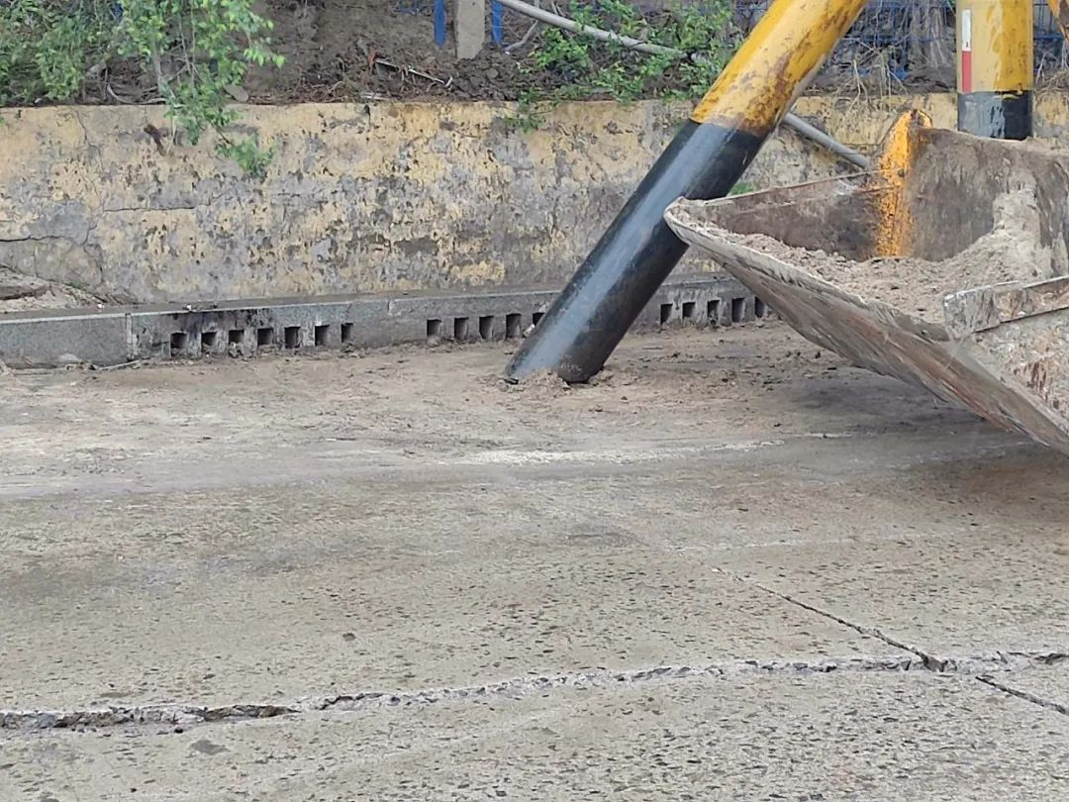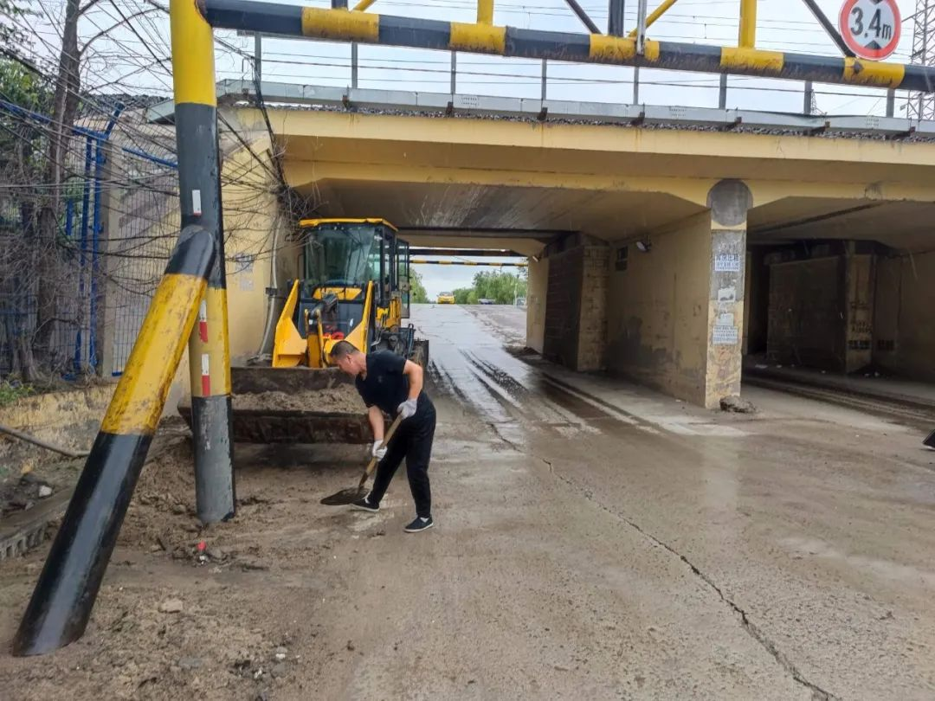志愿者对涵洞周边的淤泥、杂草、枯枝、路面碎石、生活垃圾等进行清理，进一步保障公路的排水能力，并随时关注涵洞路段水浸情况，确保安全度汛，为群众安全出行营造良好条件。